Приложение 2.Опорный конспект по теме: «Изучение графического редактора»
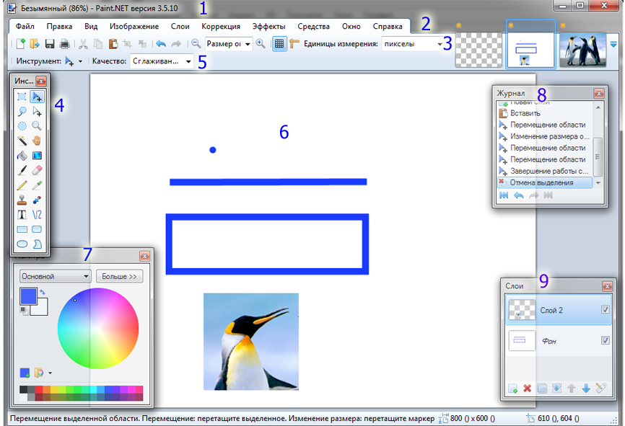  Элементы графического редактора  1. Заголовок окна.  2. Панель меню.  3. Панель графического меню.  4. Панель Инструменты.  5. Панель функций инструментов.  6. Рабочая область.  7. Панель Палитра.  8. Панель Журнал.  8. Панель Слои.  Объекты в Paint.Net и их свойства  Точка Координаты, цвет  Линия Толщина, цвет  Замкнутая область Цвет: контура области, внешней и внутренней области  Графическое изображение Цвет, размер  Основные операции с графическим изображением:  - выделение фрагмента;  - заливка замкнутого контура;  - работа с выделенным фрагментом (копировать, перемещать и т.д.)  - увеличение фрагмента для исправления недостатков. | ИНСТРУМЕНТЫ ВЫДЕЛЕНИЯ  Прямоугольное выделение. Определение прямоугольного или квадратного выделения области.  Выбор лассо. Определение произвольной области.  Эллиптическое выделение. Определение области в форме круга или эллипса.  Волшебная палочка. Для выбора областей активного слоя, которые похожи по цвету.  ИНСТРУМЕНТЫ ПЕРЕМЕЩЕНИЯ  Перемещение выделенных пикселов. Для перемещения точек, выбранных в настоящее время в результате использования различных инструментов выделения.  Перемещение выделения. Для перемещения выделения, не затрагивая самого изображения.  ИНСТРУМЕНТЫ ПРОСМОТРА  Зум. Этот инструмент может использоваться для увеличения (левой кнопкой).  Рука. С помощью этого инструмента вы можете прокручивать изображение. Эта функция также может использоваться с любым другим инструментом в любое время: просто удерживайте нажатой клавишу пробел и затем щелкните и перетащите с помощью мыши.  ИНСТРУМЕНТЫ ЗАПОЛНИТЕЛИ  Заливка. Этот инструмент полезен для заполнения области.  Градиент. Позволяет рисовать градиент (постепенное смесь из одного цвета в другой) в нескольких форматах. Благодаря своей прозрачности этот режим также может «исчезать» или превращаться в «смесь» нескольких цветов.  ИНСТРУМЕНТЫ РИСОВАНИЯ  Кисть. Этот инструмент выбирается по умолчанию, когда вы начинаете работу с Paint.NET и является полезным для многих видов произвольного рисунка.  Ластик. Для удаления области изображения.  Карандаш. Для редактирования изображения по пикселям активного слоя.  ФОТО ИНСТРУМЕНТЫ  Пипетка Вы можете использовать этот инструмент для подбора цвета и установить его в качестве текущего первичного или вторичного цвета.  Штамп. Этот инструмент полезен для копирования областей пикселей между слоями.  Замена цветов. Этот инструмент полезен для замены одного цвета на другой.  ТЕКСТ И ФОРМЫ ИНСТРУМЕНТОВ  Инструмент «текст». Этот инструмент может быть использован для размещения текста на изображении.  Инструмент Линия/кривая. Может рисовать прямые линии и кривые линии.  Прямоугольник. Может использоваться для рисования прямоугольников и квадратов.  Скругленный прямоугольник. Может использоваться для рисования прямоугольников со скругленными углами и скругленными квадратов.  Эллипс. Может использоваться для рисования эллипсов и окружностей.  Фигуры с полилиниями. Может использоваться для рисования фигуры с полилиниями наброски.

